Prvi sastanak u fazi formalne inspekcije 22.03.2020.

1. izabran moderator (Matija Pešić) i zapisničar (Sanja Samardžija)
2. izvršena podela posla (pregleda SSU-a)

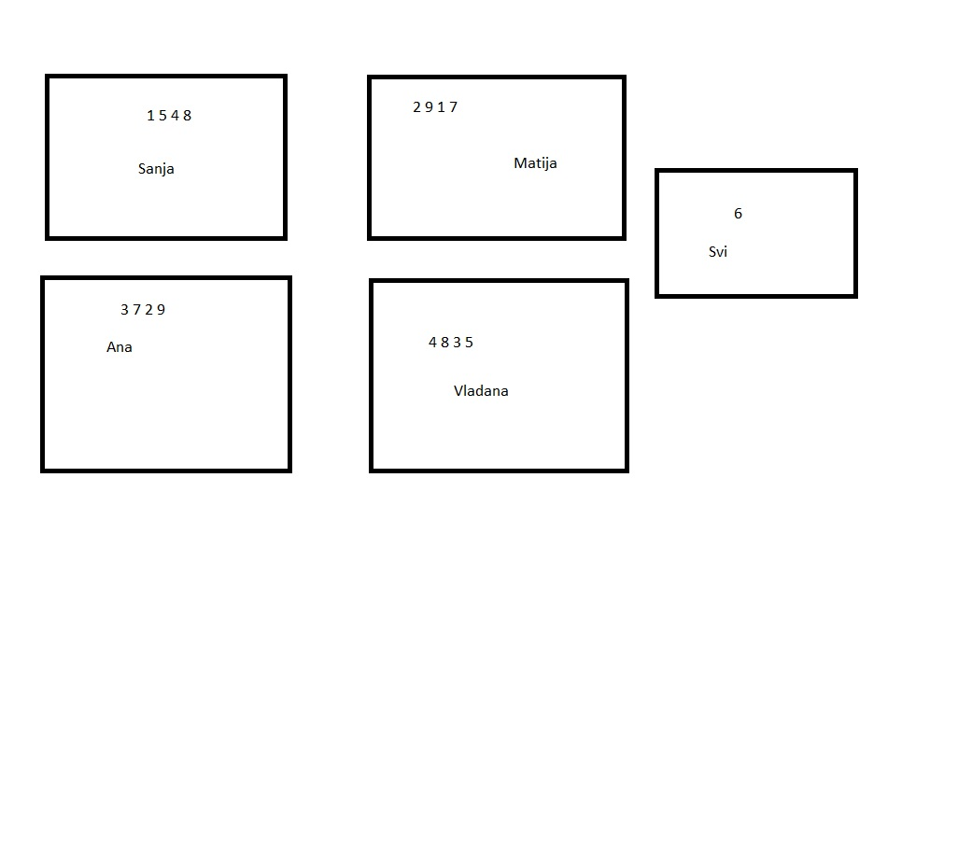

1. Autorizacija administratora
2. Autorizacija Moderatora
3. Autorizacija Registrovanog Korisnika
4. Funkcionalnosti Administratora
5. Funkcionalnosti Gosta
6. Funkcionalnosti Moderatora
7. Funkcionalnosti Registrovanog korisnika
8. Funkcionalnost Odjava
9. Registracija korisnika
10. određivanje roka za završetak formalne inspekcije drugog tima   
    (**25.03.2020 17h**)
11. dodavanje asistenata na git repozitorijum i obaveštavanje o završenom prvom sastanku
12. tim lider predaje naš projekat drugom timu na formalnu inspekciju